A Logikusak(k) Kulturális és Sportegyesület
Sakk szakosztályának hírei

2011 – 2012 tanév Sakk Diákolimpiai
Országos egyéni döntője
Budapest
Sakk sikerek az országos döntön4!!!

Budapesten a Magyar Diák Sportszövetség, a Magyar Sakkszövetség, a 2010-2011. tanév Országos Sakk diákolimpia egyéni döntőjét Debrecenben a Kossuth Lajos Gimnáziumban.
Ezen az országos egyéni döntőn azok vehettek részt minden korcsoportban akik az előzetesen megrendezett megyei selejtezőket megnyerték.
Az egyéni versenyt 12 kategóriában 7 fordulós svájci rendszerben 2 x 25 perces gondolkodási idővel rendezték meg, melyen egészen kiemelkedően szerepeltek a Kalocsa kistérségéből indult versenyzők.
Kalocsa és Térségének Általános Iskoláját 1 fő Szent István Gimnáziumot) 1 fő képviselte.
A két versenyző ismét sakktörténelmet írt Kalocsa kistérségének, mert nem is akármilyen eredményt értek el

Korcsoportok.

I. korcsoport: 2003 –január 1 után született fiúk és lányok
II. korcsoport 2001 január 1 – 2002 december 31 között született fiúk és lányok
III. korcsoport 1999 január 1 – 2000 december 31 között született fiúk és lányok
IV korcsoport 1997 január 1 – 1998 december 31 között született fiúk és lányok
V. korcsoport: 1996 január 1 – 1997 december 31 között született fiúk és lányok
VI korcsoport: 1994 január 1 – 1995 december 31 között született fiúk és lányok

IV korcsoport 1997 január 1 – 1998 december 31 között született fiúk és lányok

Ebben a csoportban alakult ki a 12 korcsoport közül a legnagyobb kútdelem a helyezésekért.
Kaczúr Flórián ( Kalocsa és Térsége Általános Iskola Belvárosi Tagiskola 8. osztályos tanulója ) aki Uszódon lakik kiemelkedően szerepelt ebben a korcsoportban.
Ugyanis a 7 fordulóból megszerzett 5,0 ponttal ( 4 győzelem, 1 vereség, 2 döntetlen )
a 4. helyen végzett
Sajnos nem sikerült megvédenie a 2011. évben szerzett sakk egyéni diákolimpiai címet, de az utolsó forduló utolsó percéig harcban volt az első helyért..

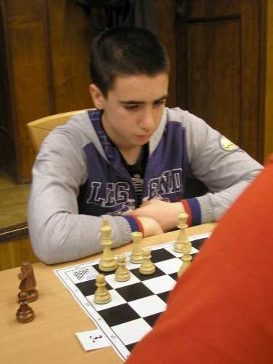

V. korcsoport: 1996 január 1 – 1997 december 31 között született fiúk és lányok

Ebben a korcsoportban Eltigani Omar ( Szent István Gimnázium 10. osztályos tanulója ) kiemelkedően szerepelt ebben a korcsoportban.
Ugyanis a 7 fordulóból megszerzett 6, ponttal ( 6 győzelem, 0 vereség, 1 döntetlen )
veretlenül megnyerte ezt a csoportot esélyeshez méltóan. Sikerült megvédenie a 2011. évben szerzett sakk egyéni diákolimpia bajnoki címet.!
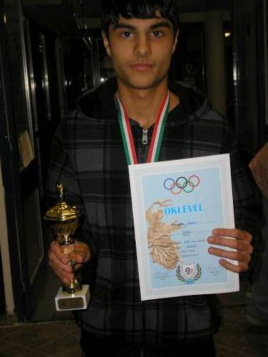
Eltigani Oamr az V. korcsoport győztese.

Ehhez a sikeres szerepléshez a következők nyújtottak támogatást:

Kalocsa és Térsége Általános Iskolája, Szent István Gimnázium Kalocsa Logikusakk Oktatási Kulturális és Sport Közhasznú Egyesület. Kalocsa
A versenyen készült fényképek megtekinthetőek a www logikusakkse.atw.hu oldalon

